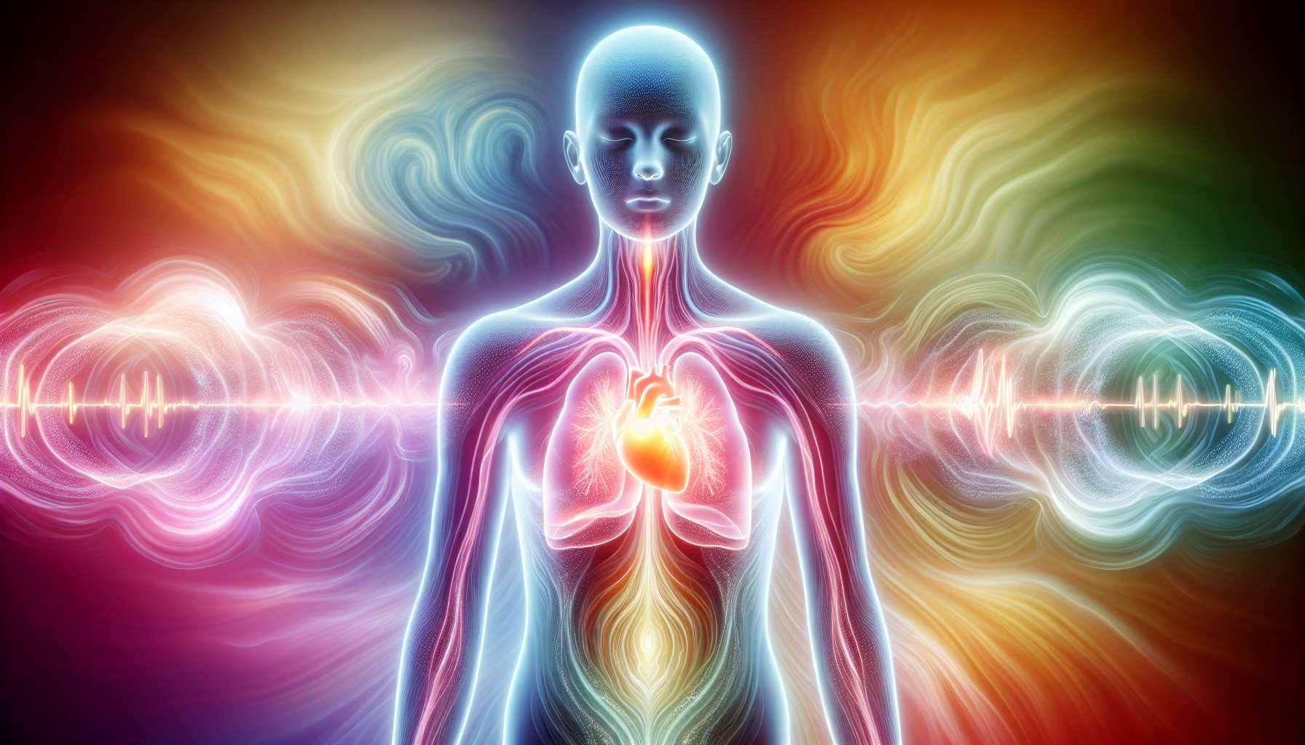

I ritmi respiratori, siano essi lenti, medi o rapidi, sono un elemento chiave nella pratica del Breathwork. Ogni ritmo ha specifici effetti fisiologici e psicologici, e saperli utilizzare in modo appropriato è una competenza fondamentale per un operatore.  
  
Un ritmo respiratorio lento, generalmente intorno ai 6-8 respiri al minuto, è associato a uno stato di rilassamento profondo e di regolazione del sistema nervoso autonomo. Rallentando volontariamente il respiro, si attiva il sistema nervoso parasimpatico, responsabile del riposo e della digestione. Ciò si traduce in una diminuzione del ritmo cardiaco, della pressione arteriosa e del livello di stress. I respiri lenti e profondi sono spesso utilizzati all'inizio della sessione per indurre uno stato di rilassamento e centratura, o alla fine della sessione per favorire l'integrazione e il ritorno alla calma.  
  
La coerenza cardiaca, una tecnica di regolazione emotiva e gestione dello stress, si basa su una respirazione lenta e regolare, generalmente a un ritmo di 5 secondi in inspirazione e 5 secondi in espirazione. Sincronizzando il respiro con i battiti del proprio cuore, si crea una coerenza tra i sistemi respiratorio, cardiaco ed emotivo, promuovendo così uno stato di equilibrio e benessere.  
  
Un ritmo respiratorio medio, intorno ai 12-16 respiri al minuto, corrisponde al ritmo di riposo normale di un adulto in buona salute. È il ritmo che si adotta naturalmente quando si è rilassati e presenti a se stessi. Nella pratica del Breathwork, mantenere un ritmo medio per un periodo prolungato può aiutare a stabilizzare l'attenzione, approfondire la consapevolezza corporea e promuovere uno stato meditativo. È spesso il ritmo di base utilizzato nelle tecniche di respirazione consapevole, come la respirazione addominale o la respirazione alternata.  
  
Il pranayama, la scienza yogica della respirazione, propone numerosi esercizi basati su un ritmo respiratorio medio, come la respirazione quadrata (sama vritti) o la respirazione dell'ape (bhramari). Queste tecniche mirano a bilanciare le energie sottili del corpo, a chiarire la mente e a prepararsi alla meditazione.  
  
Un ritmo respiratorio rapido, oltre 20 respiri al minuto, è generalmente associato a uno stato di attivazione fisiologica ed emotiva. Quando siamo stressati, ansiosi o eccitati, il nostro respiro si accelera automaticamente, preparando il corpo all'azione. In alcune tecniche di Breathwork, come il Rebirthing o l'Holotropic Breathing, un respiro rapido e intenso viene utilizzato volontariamente per indurre uno stato di trance e favorire la liberazione dei blocchi emotivi ed energetici.  
  
La respirazione del fuoco (Kapalabhati), una tecnica di pranayama, consiste in una serie di espirazioni forzate e rapide, seguite da inspirazioni passive. Questa pratica è conosciuta per i suoi effetti stimolanti e purificatori, attivando il metabolismo, rinforzando i muscoli addominali e risvegliando la mente. Tuttavia, può essere controindicata per alcune persone, ad esempio in caso di ipertensione o problemi cardiaci.  
  
È importante notare che gli effetti dei diversi ritmi respiratori possono variare da individuo a individuo, in funzione di fattori come l'età, la condizione fisica, lo stato emotivo o la storia medica. Ecco perché è fondamentale per un operatore del Breathwork saper adattare il ritmo respiratorio alle esigenze e alle capacità di ogni cliente, rimanendo sempre attento alle reazioni e ai segnali del corpo.   
  
Un operatore esperto saprà anche modulare il ritmo respiratorio durante una sessione, in funzione delle diverse fasi e dei processi in corso. Ad esempio, potrebbe iniziare con un ritmo lento per indurre il rilassamento, poi accelerare progressivamente il ritmo per intensificare il processo emotivo, prima di tornare ad un ritmo più lento per l'integrazione e l'ancoraggio delle prese di coscienza.  
  
In sintesi, i ritmi respiratori lenti, medi e rapidi sono tanti strumenti a disposizione dell'operatore del Breathwork per accompagnare il cliente nel suo processo di trasformazione interiore. Padroneggiando gli effetti e le indicazioni specifiche di ogni ritmo, e utilizzandoli in modo creativo e adattato, l'operatore sarà in grado di offrire una esperienza respiratoria ricca e profonda, favorendo la guarigione e l'evoluzione della persona in tutte le sue dimensioni.  
  
Punti chiave :  
  
- Lenti, medi e rapidi, i ritmi respiratori hanno ciascuno specifici effetti fisiologici e psicologici.  
  
- Un ritmo respiratorio lento (6-8 respiri al minuto) è associato al rilassamento, alla regolazione del sistema nervoso autonomo e all'attivazione del sistema parasimpatico. È spesso utilizzato all'inizio o alla fine delle sessioni.  
  
- La coerenza cardiaca si basa su una respirazione lenta e regolare (5 secondi in inspirazione, 5 secondi in espirazione) per sincronizzare i sistemi respiratorio, cardiaco ed emotivo.  
  
- Un ritmo respiratorio medio (12-16 respiri al minuto) corrisponde alla normale frequenza respiratoria a riposo e può aiutare a stabilizzare l'attenzione, approfondire la consapevolezza corporea e promuovere uno stato meditativo.  
  
- Il pranayama propone esercizi basati su un ritmo medio per bilanciare le energie sottili, chiarire la mente e preparare alla meditazione.  
  
- Un ritmo respiratorio rapido (più di 20 respiri al minuto) è associato all'attivazione fisiologica ed emotiva. Può essere utilizzato per indurre uno stato di trance e liberare i blocchi emotivi ed energetici.  
  
- Gli effetti dei ritmi respiratori variano a seconda degli individui, pertanto è essenziale per un operatore adattare il ritmo alle esigenze e capacità di ciascun cliente.  
  
- Un operatore esperto saprà modulare il ritmo respiratorio durante una sessione in base alle diverse fasi e processi in atto.